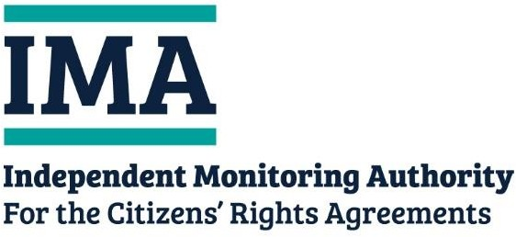
Independent Monitoring Authority (IMA) Intelligence Hub
3rd Floor Civic Centre Oystermouth Road Swansea
SA1 3SN

Formulär via post

Privat
Rapporterar du en överträdelse av medborgarnas rättigheter enligt Europeiska unionens akt 2020
(avtal om utträde)? (Kryssa för den ruta som gäller dig)
Ja ☐
Nej ☐

Är du (kryssa för den ruta som gäller dig)

- medborgare i ett land i Europeiska unionen

- medborgare i Island, Liechtenstein eller Norge

- en medborgare i Förenade kungariket som kan åberopa rättigheter enligt avtalet om utträde

- familjemedlem till den ovannämnda medborgaren

- tredjepart som rapporterar ett klagomål på uppdrag av en medlem som kan åberopa rättigheter enligt avtalet om utträde.

- Inget av de ovanstående.

Avsnitt 1: Uppgifter om dig
(Fyll i dina uppgifter även om du lämnar in ett klagomål på uppdrag av någon annan.)

Datum
Titel
Förnamn
Mellannamn (valfritt)
Efternamn
E-postadress
Postadress
Nationalitet
Födelsedatum (DD/MM/ÅÅÅÅ)
Den rättighet som påverkats och som ditt klagomål gäller (om det är känt) | - Hemvist  - Samordning av sociala trygghetssystem  - Arbete  - Ömsesidigt erkännande av yrkeskvalifikationer  - Lika behandling
Offentligt organ som ditt klagomål rör (om detta är känt)
Har du redan lämnat in ett klagomål till ett offentligt organ?

Ärendenummer för tidigare klagomål (om detta är känt)

Hur vill du att vi kontaktar dig?
E-post ☐ Vanlig post ☐
Om du har några justeringar som du vill att vi ska beakta (till exempel tillhandahålla handlingar i stor skrift eller på ett annat språk) kan du meddela oss det nedan.
Lämnar du in klagomålet du på uppdrag av någon annan? Om ja, fyll i avsnittet nedan. Om nej, lämna denna tabell blank.
Uppgifter om den person för vars räkning du lämnar in klagomålet:

Titel
Förnamn
Mellannamn
Efternamn
E-postadress
Postadress
Nationalitet

Födelsedatum (DD/MM/ÅÅÅÅ)
Din relation till denna person

Innehar du för närvarande något av följande?

- EU Settlement Scheme (EU-program för uppehållstillstånd) – Settled Status (permanent uppehållstillstånd)

- EU Settlement Scheme – Pre-Settled Status (tillfälligt uppehållstillstånd)

- Tillstånd för gränsarbetare

- Inget av de ovanstående
Om du svarade "Inget av de ovanstående" på den sista frågan ska du besvara följande fråga: Har du en ännu ej avgjord ansökan om EU Settlement Scheme/tillstånd för gränsarbetare?
Ja
☐
Nej
☐
Var du bosatt i Förenade kungariket innan 31december 2020?
Ja
☐
Nej
☐
Var [du] en gränsarbetare som reste till Förenade kungariket innan 31december 2020?
Ja
☐
Nej
☐

Avsnitt 2: Ditt klagomål

Lämna så många uppgifter om ditt klagomål som möjligt i rutorna nedan. I ditt klagomål ska du inkludera följande:

Vad hände? (Ange datum och tider)
- Är problemet pågående?

Vilka åtgärder har du vidtagit för att lösa problemet? (Ange datum och tider)
- Hur har problemet påverkat dig?

Inkludera också kopior på eventuell korrespondens/bevisning (e-postmeddelanden, texter, brev mm.) som du har som stöd för ditt klagomål, tillsammans med din inlämning via post.

Skicka inte några originalhandlingar.

Klagomål

Fortsättning på klagomålet (om det behövs)

Fortsättning på klagomålet (om det behövs)

Avsnitt 3: Förklaring

- Jag vill att den fristående tillsynsmyndigheten (Independent Monitoring Authority, IMA) tittar på mitt klagomål.

- Jag förstår att IMA inte kommer att lösa mitt individuella klagomål, och jag måste fortfarande lämna in ett klagomål till det behöriga organet på vanligt sätt.

- Om du lämnar in ett klagomål på uppdrag av en annan person: Jag har fyllt detta formulär och bifogar till det alla relevanta medföljande formulär om medgivande (Formuläret för förälder/tredje part).

- Jag har läst och förstått IMA:s integritetsmeddelande.

- Jag har inte inkluderat några originalhandlingar.

- Såvitt jag vet är allt jag har uppgett till er korrekt.

Underskrift
Datum

